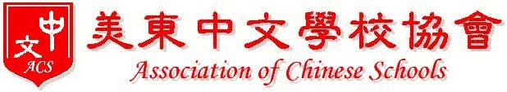
第四十三屆美東中文學校協會年會
學生活動報名表

中文學校名稱: __________________________________________________
參加年會家長或監護人姓名(中): ___________________________________
(英) : ________________________(手機電話): __________________
緊急通知人(家長及監護人除外) 姓名(中): __________________________
(英): __________________________ (電話): ___________________

學生中/英姓名 | 性別 | 年齡 | 參加組別  5/28 下午 | 參加組別 5/29 上午 | 注意事項 | 總額  $25 or $40
 |  |  |  |  | Total | $

*支票擡頭請開(Check Payable): ANJCS-ACS,並請於支票備註欄
註明: ACS2016學生活動報名費。郵寄前請先將報名表 email到
Hui.lin@huitrade.com 確保參加名額
*並請將本表和支票於 5/14/2016 前寄至：
Joyce Chao
5 Christopher Ct, Edison, NJ 08820-2907

 |  | 學生活動課程表
5/28/2016  Saturday Afternoon | 1:10- 2:00 | 捏麵人製作 鄭秀花 老師
5/28/2016  Saturday Afternoon | 2:10- 3:00 | 彩繪獅頭 洪若崴 老師
5/28/2016  Saturday Afternoon | 3:10- 4:00 | 吸管編 鄭秀花 老師
5/28/2016  Saturday Afternoon | 4:10- 5:00 | 無限即興晝 洪若崴 老師
5/24/2015  Sunday Morning | 8:30- 9:30 | 紙黏土 趙晉秋 老師
5/24/2015  Sunday Morning | 9:40-10:40 | 紙工藝 Part 1 趙晉秋 老師
5/24/2015  Sunday Morning | 10:50-11:50 | 紙工藝 Part 2 趙晉秋 老師
* 注意事項:1.金額 $25/半天 (包括材料費＋報名費) 2.參加學生必須年滿六歲
(本表每家填寫一張，請各校自行複印) 3.兩天都參加的學生只要付 $40。

